## PENGENALAN KONSEP ERGONOMI KEGIATAN BEKERJA DI DAPUR KEPADA IBU RUMAH TANGGA

**Abstrak**

Ergonomi yang disebut dengan *Human Factor Engineering*, merupakan suatu ilmu yang mengatur bagaimana manusia bekerja. Tujuan dari ergonomi adalah meningkatkan kinerja sistem secara keseluruhan. Suatu rancangan memenuhi kriteria yang baik apabila memenuhi konsep ENASE yaitu efektif, nyaman, aman, sehat dan efisien, untuk mencapai konsep ENASE maka ilmu ergonomi mempunyai peran yang sangat besar. Pada setiap aspek kehidupan manusia, diperlukan ergonomi. Rumah yang dianggap sebagai konstruksi yang paling sederhana memiliki prinsip ergonomi yang sangat banyak diberbagai objek didalamnya. Setelah dilakukan survei atau kunjungan terdapat desain interior rumah dan cara kerja ibu rumah tangga yang tidak menerapkan prinsip ergonomi seperti tingginya meja kerja dapur dan *kitchen set* yang tidak proporsional, peletakan kompor yang tidak sesuai, tata cara strika baju . Hal ini mengakibatkan keluhan pada ibu rumah tangga diantaranya adalah rasa tidak nyaman, kelelahan dan penyakit akibat kerja seperti sakit pinggang, sakit bahu, pegal, dan lain sebagainya. Oleh karena itu tim pengabdian masyarakat mengadakan webinar mengenai pengenalan ergonomi pada ibu rumah tangga untuk kegiatan berkerja di rumah.

Kata kunci : ergonomi, postur kerja, rumah tangga

**Pendahuluan**

Ergonomi yang disebut dengan *Human Factor Engineering*, merupakan suatu ilmu yang mengatur bagaimana manusia bekerja. Ergonomi berasal dari bahasa Yunani yaitu *Ergo* yang artinya kerja dan *Nomos* yang artinya peraturan dan hukum kerja serta dapat didefinisikan sebagai penerapan ilmu – ilmu biologi tentang manusia bersama – sama dengan ilmu – ilmu teknik dan teknologi untuk mencapai penyesuaian satu sama lain secara optimal dari manusia terhadap pekerjanya. Tujuan dari ergonomi adalah meningkatkan kinerja sistem secara keseluruhan. Suatu rancangan memenuhi kriteria yang baik apabila memenuhi konsep ENASE yaitu efektif, nyaman, aman, sehat dan efisien, untuk mencapai konsep ENASE maka ilmu ergonomi mempunyai peran yang sangat besar.

Konsep ergonomi wajib diterapkan dimana saja salah satunya adalah pada desain rumah. Pada proses konstruksi perhitungan seperti tingginya tempat cuci piring, letak kompor, tinggi meja dan kursi dan lain – lain perlu diperhatikan sehingga memberikan kemudahan dalam pengunaannya karena berhubungan dengan manusia agar tidak menimbulkan sakit, kelelahan akibat bekerja di rumah. Berdasarkan alasan tersebut ergonomi memiliki peran yang sangat besar dalam segala hal.

Pada setiap aspek kehidupan manusia, diperlukan ergonomi. Rumah yang dianggap sebagai konstruksi yang paling sederhana memiliki prinsip ergonomi yang sangat banyak diberbagai objek didalamnya. Setelah dilakukan survei atau kunjungan yang dilakukan pada tempat tinggal ibu – ibu PKK RT 01 RW 01, Kelurahan Mekar Bakti, Kecamatan Panongan, Kabupaten Tangerang terdapat desain interior rumah dan cara kerja ibu rumah tangga yang tidak menerapkan prinsip ergonomi seperti tingginya meja kerja dapur dan *kitchen set* yang tidak proporsional, peletakan kompor yang tidak sesuai, tata cara strika baju . Hal ini mengakibatkan keluhan pada ibu rumah tangga diantaranya adalah rasa tidak nyaman, kelelahan dan penyakit akibat kerja seperti sakit pinggang, sakit bahu, pegal, dan lain sebagainya. Oleh karena itu tim berkeinginan untuk mengadakan webinar mengenai pengenalan ergonomi pada ibu rumah tangga untuk kegiatan berkerja di rumah. Tujuan dari kegiatan ini adalah menunjukan perihal ergonomi pekerjaan rumah yang baik dan memperbaiki cara kerja dan peralatan kerja sesuai dengan prinsip ergonomi.

**Metode Pelaksanaan**

Dalam membuat interior rumah dan cara kerja ibu rumah tangga harus memperhatikan banyak hal agar semuanya menerapkan konsep ergonomi. Hal tersebut dilakukan untuk mendapatkan kenyamanan dalam bekerja. Mulai dari penataan kitchen set, meja kerja dapur, meja makan, lokasi kompor, tata cara bekerja setrika dan ukuran perabot dapur. Empat aspek yang perlu yang perlu dipikirkan dalam membuat konsep interior dan tata cara kerja yang ergonomi adalah kenyamanan, kesehatan, keamanan dan produktivitas kerja. Empat aspek tersebut mencakup sirkulasi udara dan pencahayaan yang baik, kesesuaian tinggi peralatan, keamanan dalam bekerja agar tidak terjadi terpleset dan terbentur, penempatan perabot harus seefisien mungkin agar pekerjaan menjadi produktif, dan memperhatikan postur kerja.

Solusi dari pengabdian masyarakat ini adalah memberikan pemaparan mengenai ergonomi dalam desain interior rumah dan tata cara kerjanya. Hal yang perlu diperbaiki dan dipaparkan adalah

1. Tinggi meja kerja dapur, meja makan, dan meja setrika
2. Tinggi peletakan kompor
3. Tinggi bak cuci
4. Daya jangkau peralatan
5. Tinggi lemari dan *kitchen set*
6. Postur tubuh yang benar saat bekerja

**Hasil dan Pembahasan**

Langkah – langkah yang telah diterapkan dalam pengabdian kepada masyarakat ini adalah sebagai berikut:

1. Melakukan survei/ tinjauan ke rumah – rumah mengenai tata cara bekerja di rumah dan mengenai peralatan yang mendukung kinerja mitra kerja yaitu ibu – ibu PKK.
2. Membuat evaluasi dan analisa dari survei atau tinjauan tersebut
3. Membuat penyelesaian masalah yang dihadapi oleh mitra kerja yaitu ibu – ibu PKK dengan membuat desain peralatan yang mendukung kinerja berdasarkan prinsip ergonomi dan postur tubuh yang baik saat bekerja sesuai dengan prinsip ergonomi.
4. Permasalahan atau penyelesaian masalah telah dipresentasikan melalui webinar dalam bentuk virtual atau daring pada tanggal 29 April 2022 dengan peserta tim pengabdian dan mitra kerja yaitu ibu – ibu PKK RT 01, RW 01, Kelurahan Mekar Bakti, Kecamatan Panongan, Kabupaten Tangerang.

Kegiatan sosialisasi kepada ibu – ibu PKK mengenai bekerja di rumah dengan prinsip ergonomi terdiri dari tahapan proses sebagai berikut :

1. Tahap I adalah wawancara dan survei lokasi

Pada tahap wawancara dan survei lokasi ditemukan masalah :

1. Posisi menyetrika baju yang tidak benar
2. Meja dapur yang terlalu rendah sehingga
3. Kitchen set yang terlalu tinggi
4. Tempat menjemur pakaian yang terlalu tinggi
5. Bagi Ibu yang sedang mendampingi anak sekolah dirumah menggunakan laptop, posisi bekerja salah (dengan berbaring)
6. Ruangan dapur yang terlalu gelap (cahaya tidak cukup)
7. Tidak terdapat ventilasi pada dapur
8. Posisi meletakan peralatan dapur yang berjauh – jauhan
9. Mengangkat beban dengan cara yang tidak benar

Keluhan yang dialami oleh ibu – ibu adalah sebagai berikut :

1. Sakit pinggang, punggung, leher, bahu, tangan dan kaki
2. Cedera dan tergelincir
3. Mata perih
4. Kelelahan
5. Tahap II adalah pelaksanaan sosialisasi webinar yag meliputi :
6. Kegiatan pengenalan tentang apa itu ergonomi dan manfaatnya jika digunakan pada saat bekerja
7. Membedah permasalahan pada setiap kegiatan dan memberikan penjelasan yang sikap bekerja yang benar

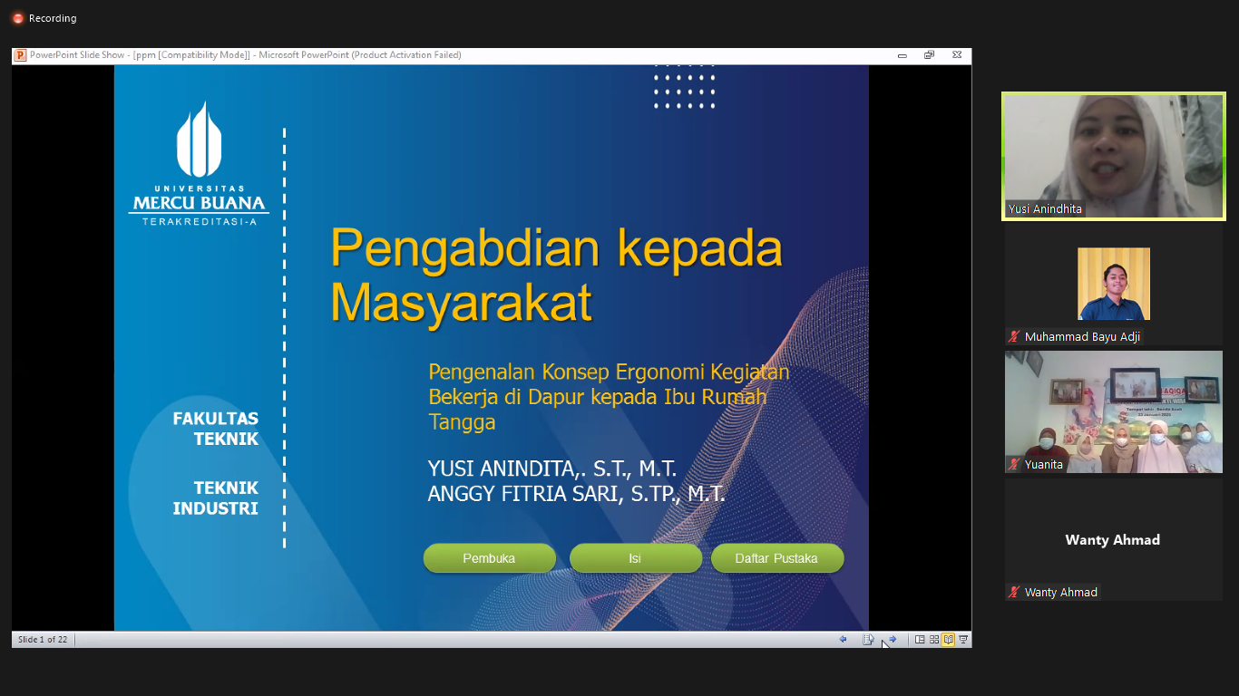

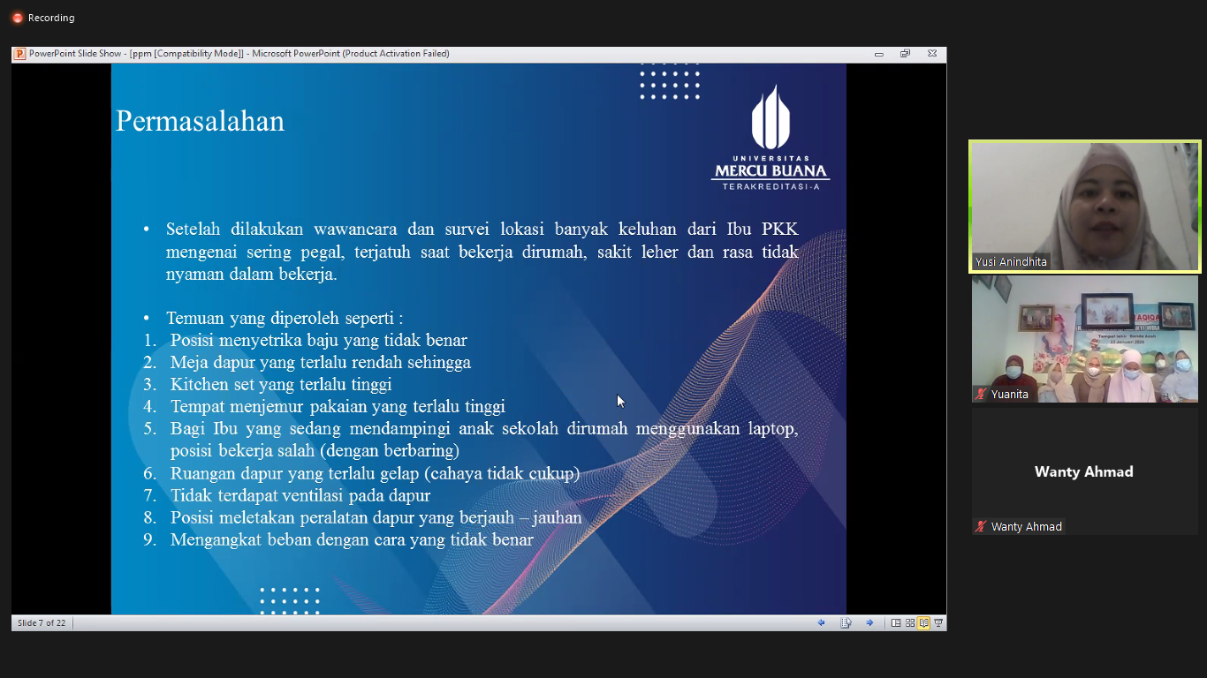

Gambar 4.1. Webinar Pengabdian Masyarakat Secara Virtual

**Simpulan dan Saran**

# Kesimpulan

# Kegiatan ini dilakukan sebagai wujud tanggungjawab sosial Lembaga Pendidikan Tinggi – Tri Darma Perguruan Tinggi. Peserta kegiatan ini merupakan ibu – ibu PKK dari RT 01 RW 01, Kelurahan Mekar Bakti, Kecamatan Panongan Kabupaten Tangerang, dimana peserta menyampaikan terdapat keluhan – keluhan pada saat bekerja di rumah akibat ketidaktahuan bekerja tidak menggunakan prinsip ergonomi. Seacara keseluruhan peserta sangat senang dengan kegiatan ini dan mendapatkan ilmu yang sangat bermanfaat dari kegiatan ini agar dapat bekerja sesuai dengan prinsip ergonomi.

# Saran

# Kegiatan evaluasi terkait pelaksanaan sosialisasi dapat diselenggarakan secara berkala dan bimbingan harus selalu dilakukan kepada ibu – ibu dengan menggunakan media komunikasi melalui *whasapp* dalam rangka *Knowledge Sharring*.

# Daftar Pustaka

Bhatia, A., & Singla, S. (2019). Ergonomic evaluation and customized design of kitchen. *International Journal of Innovative Technology and Exploring Engineering*, *8*(9 Special Issue), 1033–1039. https://doi.org/10.35940/ijitee.I1166.0789S19

Ismail, F. H., Osman, S., & Rahman, F. B. A. (2020). Ergonomics Kitchen: A Better Place to Work. *International Journal of Academic Research in Business and Social Sciences*, *11*(13). https://doi.org/10.6007/ijarbss/v11-i13/8501

Mindhayani, I., & Lestariningsih, S. (2020). Pengaruh Desain Interior Ergonomis pada Mood Karyawan The Influence of Ergonomic Interior Design on Employee Mood. *Hasil Penelitian Dan Karya Ilmiah Dalam Bidang Teknik Industri*, *6*(2), 122–126.

Soewarno, A. (n.d.). Dapur Rumah Tinggal Yang Ergonomis Bagi Penghuninya. *Dosen Fakultas Teknik Program Studi Arsitektur Universitas Udayana*, 81–92.

Widodo, L., Sukania, I. W., & Sugiono, R. (2017). Rancangan Furniture Dan Tata Ruang Dengan Dimensi Terbatas Secara Ergonomis. *Jurnal Ilmiah Teknik Industri*, *4*(2). https://doi.org/10.24912/jitiuntar.v4i2.491